揭秘币安研报的财富密码：有哪些重点提及的未发币项目？

最近，币安发布了2024年上半年研究报告，不仅总结了这半年来行业发展，也对下半年加密货币市场展开了预测！Biteye整理了报告中重点提及的未发币项目，供大家参考。

## 01 项目盘点

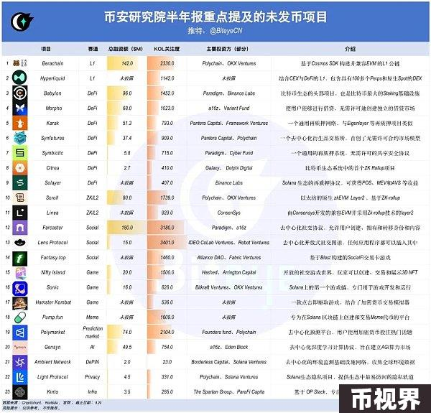

### Layer1

1、Berachain：基于Cosmos SDK 构建并兼容EVM 的L1 公链。总融资1.42亿美元，由Polychain、OKX Ventures等投资。

2、Hyperliquid：一条结合CEX与DeFi优势的 L1 区块链，包含具有100多个Perps和原生Spot的DEX。

### DeFi

1、Babylon：比特币生态的头部项目，也是比特币最大的Staking基础设施。总融资9600万美元，由Paradigm、Binance Labs等投资。

2、 Morpho：使用户能够进行借贷，无需许可地创建独立的借贷市场。总融资6800万美元，由a16z、Variant Fund等投资。

3、Karak：一个通用再质押网络，与Eigenlayer 等再质押项目类似。总融资5130万美元，由Pantera Capital、Framework Ventures等投资。

4、Synfutures：一个去中心化衍生品交易所，首创了无需许可合约市场模型总融资3740万美元，由Pantera Capital、Polychain等投资。

5、Symbiotic：一个通用的再质押系统，无需许可的共享安全协议。总融资580万美元，由Paradigm、Cyber Fund等投资。

6、Citrea：比特币生态系统中的首个ZK Rollup项目。总融资270万美元，由Galaxy、 Delphi Digital等投资。

7、Solayer：Solana 生态的再质押协议，可获得POS、MEV和AVS 等收益。总融资未披露，由Binance Labs投资。

### ZK/L2

1、Scroll：以太坊的原生 zkEVM Layer2 ，基于ZK-rollup。总融资8000万美元，由Paradigm、OKX Ventures等投资。

2、Linea：由Consensys开发的兼容EVM并采用Zk-rollup技术的layer2。总融资未披露，由ConsenSys投资。

### Social

1、Farcaster：去中心化社交协议，允许用户创建、拥有和转移身份和内容。总融资1.8亿美元，由Paradigm、a16z等投资。

2、Lens Protocol：去中心化开放式社交图谱，任何应用程序都可以插入其中。总融资1500万美元，由IDEO CoLab Ventures、Robot Ventures等投资。

3、Fantasy.top：基于Blast 构建的SocialFi交易卡游戏。总融资未披露，由Alliance DAO、Fabric Ventures等投资。

### Game

1、Nifty Island：开放的社交游戏世界，玩家可以创建、交易和展示3D NFT。总融资2000万美元，由Hashed、Arrington Capital等投资。

2、Sonic：Solana上的第一个游戏链，专门用于游戏开发和运行。总融资1600万美元，由Bitkraft Ventures、OKX Ventures等投资。

3、Hamster Kombat：一款点击即赚取游戏，结合了加密货币交易模拟器。总融资和投资方未披露。

### Meme

1、Pump.fun：专为在Solana 区块链上创建和交易Meme代币的平台。总融资和投资方未披露。

### Prediction market

1、Polymarket：去中心化预测平台，用户使用加密货币投注热门话题。总融资7400万美元，由Founders fund、Polychain等投资。

### AI

1、Gensyn：去中心化深度学习计算协议，旨在建立AGI算力市场。总融资4950万美元，由a16z、Eden Block等投资。

### DePIN

1、Ambient Network：去中心化的环境监测基础设施网络，收集全球环境数据。总融资200万美元，由Borderless Capital、Solana Ventures等投资。

### Privacy

1、Light Protocol：Solana生态隐私项目，提供生态中最易访问的隐私轨道。总融资450万美元，由Polychain、Solana Ventures等投资。

### Infra

1、Kinto：基于 OP Stack，专注于提供安全的金融服务访问。总融资350万美元，由The Spartan Group、ParaFi Capita等投资。

## 02 下半年展望

关于下半年的主题展望，报告中提到机构采用率持续将提高，尤其是美国现货BTC ETF的获批吸引了更多机构需求，传统金融巨头的参与将吸引更多投资者探索DeFi、NFT等领域。

美国宏观经济状况也值得持续关注，11月的美国总统大选可能导致市场波动，而美联储预计将于9月降息，这可能对加密货币市场形成利好。

在赛道方面，比特币的可扩展性与DeFi也在不断发展，去中心化物理网络基础设施(DePIN)和去中心化社交媒体(DeSoc)有望获得进一步发展。

现实世界资产(RWA)的代币化为区块链提供了有力的用例，国债代币化仍然备受关注，预计将为投资者提供新的收益来源。

Web3游戏玩家人数再创新高，超休闲游戏吸引了大量玩家，项目在可持续的游戏内经济解决方案方面将有更多创新。